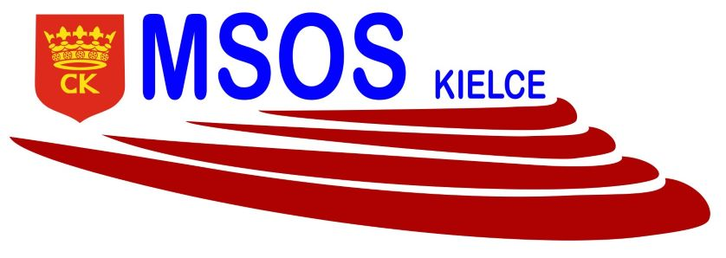



KOMUNIKAT KOŃCOWY

Igrzyska Dzieci
MISTRZOSTWA KIELC SZKÓŁ PODSTAWOWYCH
W SZTAFETOWYCH BIEGACH PRZEŁAJOWYCH DZIEWCZĄT

Miejsce | Szkoła | Opiekun
I | Szkoła Podstawowa nr 9 | Beata Rozpara
II | Szkoła Podstawowa nr 25 | Anna Kamińska
III | Szkoła Podstawowa nr 39 | Izabela Zasada
IV | Szkoła Podstawowa nr 32 | Marzena Świtoń
V | Szkoła Podstawowa nr 27 | Agnieszka Stępień
VI | Szkoła Podstawowa nr 22 | Jerzy Soboń
VII | Szkoła Podstawowa nr 33 | Sylwia Dulny

